全国饶氏宗亲代表赴5.12地震重灾区慰问受灾宗亲(三)
2008/6/29日清晨，西南宗亲会4位宗亲代表从成都出发前往彭州看望受灾宗亲，彭州部分宗亲代表在饶昌全宗亲的率领下在新兴镇斜桥迎接。简短寒暄之后，宗亲会代表随即赶往磁丰镇涌华村“饶家山”，丰田越野车离开省道驶入只有不到4米宽的山区乡村机耕道，最窄的地方刚好容得下车的左右轮，一不小心就有掉下山崖的危险，越野车只能像蜗牛般小心翼翼地爬行，20分钟提心吊胆的车程后宗亲会代表安全抵达饶家山。下车后查看，饶家山属山岭重丘区地貌，地震前饶家山已被确定为滑坡区域，山上居民需要永久性搬迁！所有宗亲的房屋均建在半山腰上，在5.12地震中大部分房屋完全损毁。后经了解，饶家山的宗亲里面严格说来祖祖辈辈没有一个人走出那座大山，其生活方式基本上是日出而作、日落而息，主要经济来源便是外出打工，了解到如此情况，宗亲会代表人人表情凝重，深感任重道远。
随后，饶恩强宗亲简短介绍了此行目的及意义，由饶昌全宗亲等人召集饶家山宗亲在一起进行了认真细致的商讨，确定了受本次捐助的宗亲名单和捐助等级（大致分为三等，金额由宗亲会代表确定），会议结束后，在众多当地宗亲的陪同下，宗亲会代表对受灾情况不同的宗亲家庭进行了随机抽查和核实，了解各受灾情况不同的宗亲的损失情况及家庭经济状况，并完成受灾宗亲的核对登记工作。中午受到当地宗亲的热情款待，饭后宗亲会代表有序地进行了慰问金的发放。下午5：00，宗亲会代表启程返回重庆，抵达重庆已是晚上10：20。
致谢：非常感谢当地宗亲饶昌全对受灾情况的摸底统计工作，在此对他深表谢意！更为让宗亲会代表感动的是：饶昌全宗亲今年刚刚盖了新房，准备娶媳妇，然而地震让他的美好愿望化为泡影，新房变废墟，打工多年积攒的家底付诸东流；同时他是一个孝子，常年无怨无悔地精心、尽心赡养老母亲！西南宗亲会4位代表一致同意发放2000元资助他，却被婉言谢绝。
呼吁：鉴于饶家山当地经济极为落后，宗亲的生存条件异常艰苦，宗亲会呼吁全国各地宗亲伸出援手，再次为饶家山宗亲重建家园过上幸福美满的生活尽一份心、出一份力！援助方式可以是：定点捐助、提供就业机会等。（文/饶枭宇）
附： 捐款发放登记表（彭州）
为5.12汶川大地震受灾饶氏宗亲发放捐款名单（彭州）
捐款发放时间：2008年6月29日 捐款发放地点：四川彭州市
序号 | 受捐人 | 家庭地址 | 金额
1 | 饶晓均 | 作为对他舍己救人英雄事迹的表彰（详见报道四） | 1,000.00
2 | 饶均和 | 彭州市磁峰镇涌华村5组9号（饶家山） | 800.00
3 | 饶均丛 | 彭州市磁峰镇涌华村5组20号（饶家山） | 800.00
4 | 饶均田 | 彭州市磁峰镇涌华村5组26号（饶家山） | 2,000.00
5 | 饶均洪 | 彭州市磁峰镇涌华村5组3号（饶家山） | 800.00
6 | 饶成德 | 彭州市磁峰镇涌华村5组（饶家山） | 200.00
7 | 饶均云 | 彭州市磁峰镇涌华村5组18号（饶家山） | 500.00
8 | 饶均志 | 彭州市磁峰镇涌华村5组10号（饶家山） | 800.00
9 | 饶均义 | 彭州市新兴镇国营彭县煤矿宿舍 | 800.00
10 | 饶成伦 | 彭州市磁峰镇涌华村5组（饶家山） | 800.00
11 | 饶钧烈 | 彭州市磁峰镇涌华村5组（饶家山） | 800.00
12 | 饶钧兴 | 彭州市磁峰镇涌华村5组17号（饶家山） | 500.00
13 | 饶钧乾 | 彭州市磁峰镇涌华村5组16号（饶家山） | 800.00
14 | 饶钧信 | 彭州市磁峰镇涌华村5组（饶家山） | 800.00
15 | 饶钧华 | 彭州市磁峰镇涌华村饶家山 | 200.00
16 | 饶成贵 | 彭州市磁峰镇涌华村5组13号（饶家山） | 800.00
17 | 饶昌友 | 彭州市磁峰镇涌华村5组22号（饶家山） | 800.00
18 | 饶昌永 | 彭州市磁峰镇涌华村5组（饶家山） | 800.00
19 | 饶钧高 | 彭州市磁峰镇涌华村5组5号（饶家山） | 800.00
20 | 饶昌美（女） | 彭州市小鱼洞镇草坝村11组35号 | 500.00
21 | 饶 冬 | 彭州市磁峰镇涌华村5组25号（饶家山） | 800.00
22 | 饶昌全 | 彭州市磁峰镇涌华村5组23号（饶家山） | 800.00
23 | 饶昌绪 | 彭州市磁峰镇涌华村5组24号（饶家山） | 800.00
24 | 饶昌雪（女） | 彭州市磁峰镇滴水村7组27号 | 1,000.00
25 | 饶成永 | 彭州市磁峰镇涌华村5组6号（饶家山） | 2,000.00
26 | 饶成富 | 彭州市磁峰镇涌华村5组14号（饶家山） | 800.00
27 | 饶成书 | 彭州市磁峰镇荷包村2组 | 800.00
28 | 饶钧礼 | 彭州市磁峰镇涌华村5组9号（饶家山） | 800.00
29 | 饶昌菊（女） | 彭州市新兴镇阳平村7组43号 | 500.00
30 | 饶昌琼（女） | 彭州市通济镇桥楼村10组13号 | 500.00
31 | 饶钧泽 | 彭州市磁峰镇涌华村5组4号（饶家山） | 800.00
32 | 饶钧伦 | 彭州市磁峰镇庙坪村11组 | 800.00
33 | 饶军碧（女） | 彭州市小鱼洞镇大楠村5组25号 | 500.00
34 | 饶昌松 | 彭州市磁峰镇鹿坪村9组40号 | 500.00
35 | 饶钧述 | 彭州市小鱼洞镇草坝村5组24号 | 800.00
36 | 饶昌明 | 彭州市磁峰镇涌华村7组21号（饶家山） | 2,000.00
37 | 饶成华 | 彭州市磁峰镇涌华村7组31号（饶家山） | 800.00
38 | 饶昌付 | 彭州市磁峰镇涌华村7组29号（饶家山） | 800.00
39 | 饶昌德 | 彭州市磁峰镇涌华村7组28号（饶家山） | 800.00
40 | 饶钧芬(女) | 彭州市磁峰镇庙坪村2组34号 | 500.00
41 | 饶钧翠 | 彭州市磁峰镇花塔村2组 | 1,000.00
42 | 饶 姣 | 彭州市磁峰镇涌华村5组17号（饶家山） | 300.00
43 | 饶丰全 | 彭州市磁峰镇花塔村(9大队) | 500.00
44 | 饶 宇 | 彭州市磁峰镇花塔村(9大队) | 500.00
45 | 饶丰明 | 彭州市磁峰镇花塔村(9大队) | 500.00
46 | 饶丰良 | 彭州市磁峰镇花塔村(9大队) | 500.00
合 计 |  |  | 35,700.00

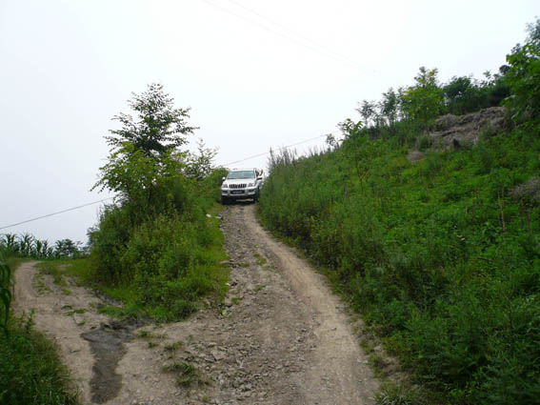
图1 越野车行驶在饶家山的机耕道上

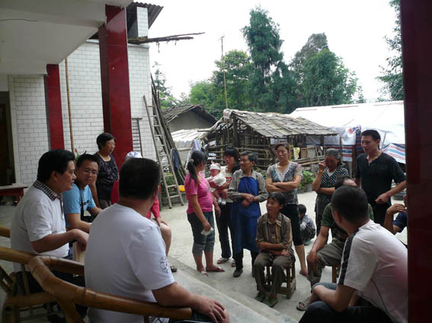
图2 饶家山宗亲民主协商确定受捐人名单及等级

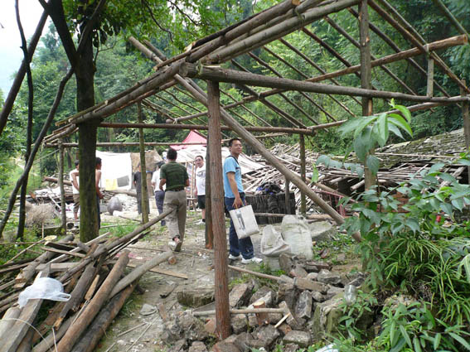
图3 饶均田家正在搭建临时过渡房

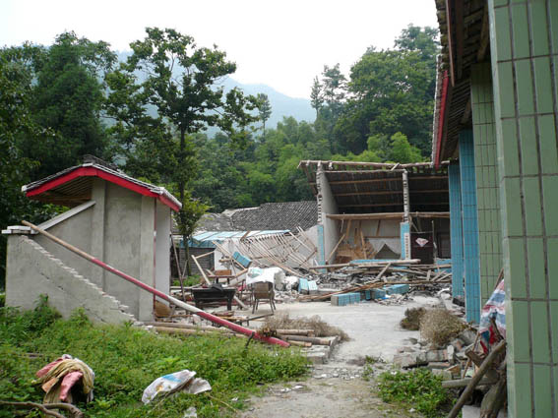
图4 饶昌全用来娶媳妇的新房已成废墟

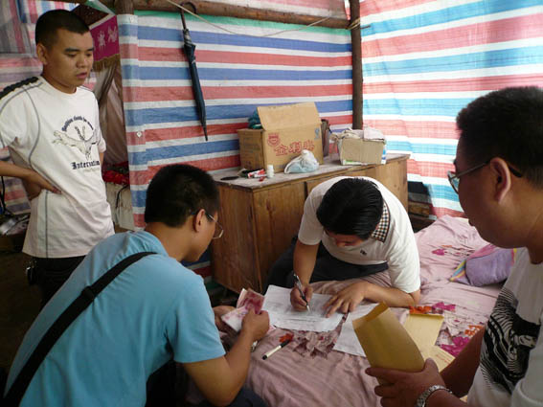
图5 分装准备发放的捐款
左起：饶俊富、饶枭宇、饶恩强、饶勇

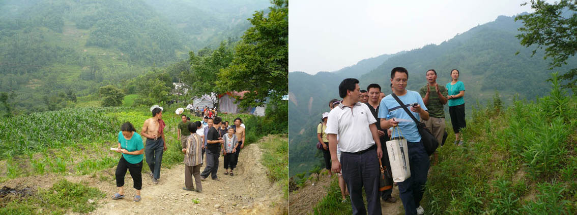
图6 离开时，饶家山的宗亲全体送行
此时此刻，我们的心情非常沉重，只有面向饶家山的巍巍高山默默祝愿：愿彭州所有饶氏宗亲都能幸福平安！

